
LVNS Nail Courses Application Form
日本璐薇妮美甲學苑 香港站課程報名表

姓名 Name | 中文姓名 (Chinese) :  英文姓名 (English) :
出生日期 Date of Birth | 年Y 月M 日D
職業 Occupation
持有美容或美甲證照
Beauty or nail certification
通訊地址  Address | 郵編 Postal Code : 國家Country :
聯絡電話Contact number | Home 家 : Mobile 手機 :
電郵地址 Email

參 加 課 程
1 月 課 程 | 日 期 | 時間 | 費用 | 請以✓表示
Japanese style nail art course  日式美甲彩繪 興趣班 (LN201) | 1月 6日(五) | 19:00-21:30 | HK 680  (包上課用材料)
Professional Gel nail beginner course  Gel 甲基礎專業課程 (LN202) | 1月 7日(六) | 14:00-18:00 | (A) HK 2900  (包材料+產品)  (B) HK1900  (自備用具)

證書 : LN202課程完成學員可獲發LNVS 日本璐薇妮美甲學苑研修證書
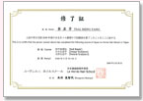

( 註: 上課當天缺席, 恕不退款及獲發證書 )

報名表回覆方法 :

(1) Email : info@swan-japan.co.jp or enquiry@everbestedu.com
(2) Fax : (852) 2375-6783

日期 : _____________________________ 簽署: ________________________________


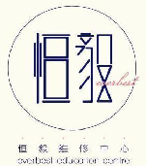
策劃及管理: 日本Swan International Inc
東京都中央區日本橋本町3-2-13
Tel: +813-5201-1006 Fax: +813-5201-1007

